**尊敬的VIP顾客，您好！**

**洛克旅行是欧洲当地旅游地接社。在英国伦敦，西班牙马德里，法国巴黎和德国慕尼黑均设有办事处。 2006年成立以来，目前月接待中国赴欧洲旅游团队80-120团/月。我们有着丰富的旅游经验和众多的当地资源，用真正一手的报价避免您的订单被国内旅行社重重转手。**

**首先感谢您对我们的信任和支持，根据您的旅行要求，我们认真地进行了团队核算，团队接待情况与服务报价如下，请您认真核对报价所含服务内容，有任何疑问请随时联系我们。**

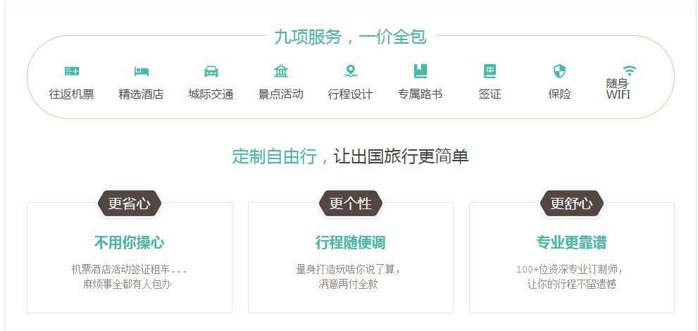

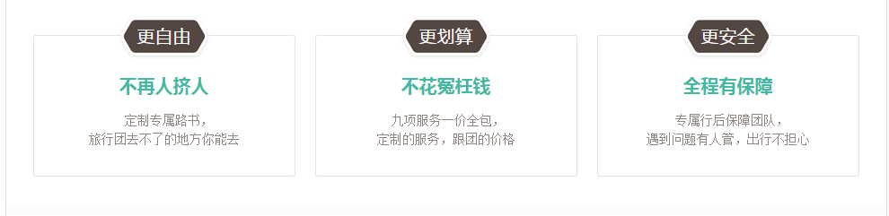



**6大品质保障，开启全新旅行体验**

**全程商务专车 专业当地华人双语导游  独立成团，不与陌生人拼团**

**真正纯玩品质，承诺0购物0自费  导游带您深入小众美景，去除不安全地带**

** 全程甄选酒店，安全舒适 私家尊享，7\* 24小时专属旅行管家**

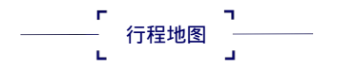

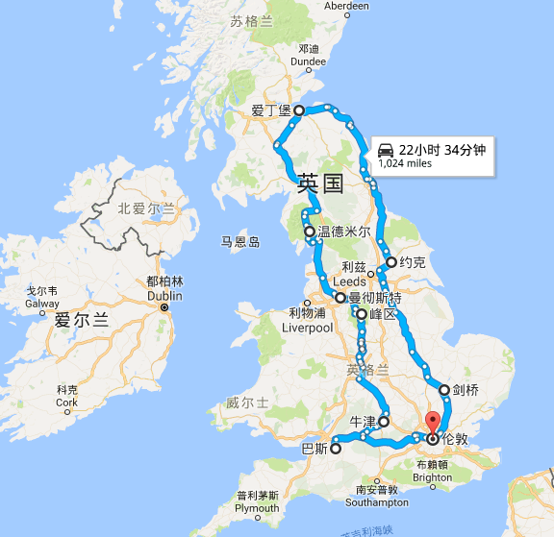

|  |
| --- |
| **行程** |
| **上海/罗马** |
| 今天是出发日，请您至少于航班起飞前3小时到达机场，搭乘选定的航班，飞往【罗马】。 欢迎来到条条大道通往的罗马城。  我们为您安排了贴心的【接机服务】，您的专属司机将送您前往酒店办理入住。  【】景点：许愿泉  【】酒店：当地五星级酒店 【】用餐：自理  【】用车：7-9座位商务巴士  【】导游：司机兼导游，当天无行程游览  许愿池 |
| 罗马 |
| 全天：游览古老的罗马。罗马不是一天建成的等诸多华丽的语言也无法形容罗马城的繁华与历史。参观**罗马斗兽场**闻君千遍不如见君一面，纵使你看了一万张斗兽场的照片，当你走近它时你还是会深深震撼。每当人们来到这座古罗马象征的断垣残壁的“斗兽场”，似乎能听到了野兽的咆哮、角斗士的呐喊，又仿佛看到了刀光剑影，腥风血雨。  参观**真理之口，先农庙。**来到**许愿泉**许下三个美好愿望。  【】景点：许愿泉  【】酒店：当地五星级酒店 【】用餐：自理  【】用车：7-9座位商务巴士  【】导游：司机兼导游，当天无行程游览  许愿池 |
| 罗马 |
| 参观罗马城内的教皇之国――**梵蒂冈**，圣彼得大教堂，大教堂是世界第一大圆顶教堂。这里辉煌无比，让人重温罗马教庭浓重的过往。随后参观**君士坦丁凯旋门**位于斗兽场和废墟之间，为纪念君士坦丁一世312年米里维桥战役的胜利而修建。参观罗马的大白蛋糕--艾曼纽纪念碑。  【】景点：许愿泉  【】酒店：当地五星级酒店 【】用餐：自理  【】用车：7-9座位商务巴士  【】导游：司机兼导游，当天无行程游览  艾曼纽纪念碑 罗马 |
|  |
| **罗马-佛罗伦萨**  早餐之后前往佛罗伦萨，佛罗伦萨素有“翡冷翠”之称，在意大利语中意为“鲜花之城”。有“西方雅典”之称。参观游览佛罗伦萨，漫步在佛罗伦萨老城区，大批的来自文艺复兴时期的雕像复制品随处可见。当然最吸引游客眼球的还属米开朗基罗的‘大卫像’尽管是复制品，但依旧是驻足观看人数最多的雕像。佛罗伦萨最值得参观当属——圣母百花大教堂，圣母百花大教堂和乔托钟塔，她们是佛罗伦萨的主座教堂，鲜艳的大理石块拼成几何图形，使整体建筑显得非常壮观；教堂的大圆顶及由文艺复兴大师乔托设计的钟塔，为巍峨的教堂带来更多的气势。  【】景点：许愿泉  【】酒店：当地五星级酒店 【】用餐：自理  【】用车：7-9座位商务巴士  【】导游：司机兼导游，当天无行程游览  佛罗伦萨 |
| **上海/罗马** |
| 驱车前往著名的世界奇迹--比萨斜塔。  然后前往五渔村。**韦尔纳查**座落在依山而建的层层葡萄架与柠檬树林下，是五渔村中最精致的小镇。在她那不大的港口一边是1318年建的圣母教堂 Chiesa di Santa Margherita，另一侧临海的岩石上是11世纪城堡的遗址；夹在中间的是一个小小的广场，三面被一群五彩的楼房包围，正对着小镇的避风港，海水清澈见底。此镇也有不少中世纪的遗迹。  【】景点：许愿泉  【】酒店：当地五星级酒店 【】用餐：自理  【】用车：7-9座位商务巴士  【】导游：司机兼导游，当天无行程游览  五渔村 |
|  |
| **五渔村-威尼斯**  全天：早餐后前往威尼斯本岛游览圣马可大教堂、圣马可广场，圣马可大教堂曾是中世纪欧洲最大的教堂，是威尼斯建筑艺术的经典之作，它同时也是一座收藏丰富艺术品的宝库。而著名的叹息桥亦在这里——叹息桥建于1603年，因桥上死囚的叹息声而得名。她是威尼斯最著名的景点之一，自由自在的在岛上游览世界上最浪漫的都市，一座建在大海上的城市，没有汽车的喧嚣，只有浪漫和美景。  【】景点：许愿泉  【】酒店：当地五星级酒店 【】用餐：自理  【】用车：7-9座位商务巴士  【】导游：司机兼导游，当天无行程游览  威尼斯 |
|  |
| 威尼斯-米兰  全天：乘车前往意大利时装之都—米兰，米兰不仅是意大利第二大城市、更是许多天才人物的故乡和艺术的摇篮，蕴藏着大量宝贵的文化艺术遗产和著名古迹，向人们述说着遍及欧洲的基督教历史。现今已是欧洲最受瞩目的城市之一；全市以十四世纪意大利建筑精华的主座大教堂为中心，充满着世纪末节凄美婉约和对新世纪的憧憬和迷蒙幻想，表现出人类浪漫柔情和对未来向往的奔驰。外观世界最华丽的教堂之一—**米兰大教堂**，它是米兰的象征，被马克吐温称为“大理石的诗”，外观及有“ 世界歌剧院代名词”之称的斯卡拉歌剧院、达芬奇像，欣赏威风凛凛的国父骑马像。  【】景点：许愿泉  【】酒店：当地五星级酒店 【】用餐：自理  【】用车：7-9座位商务巴士  【】导游：司机兼导游，当天无行程游览  milan教堂 |
| **米兰-琉森**  早餐后，带您前往瑞士中部城市琉森。卢森湖上的卡贝尔桥建于1300 年，是欧洲最古老的木製曲桥，桥的横眉上绘有120幅宗教历史油画；最能代表瑞士精神的狮子纪念碑，美国小说家马克吐温曾赞颂卢塞恩的石狮是“世界上最哀伤、最感人的石雕”。  【】景点：许愿泉  【】酒店：当地五星级酒店 【】用餐：自理  【】用车：7-9座位商务巴士  【】导游：司机兼导游，当天无行程游览  IMG_256 |
|  |
|  |
| **琉森-因特拉肯-日内瓦**  驱车前往因特拉肯，领略阿尔卑斯山脉下小镇的迷人风光。游览少女峰它是伯尔尼高地最迷人的景观，最著名的山峰之一；另外它与中国安徽黄山的姊妹峰友好关系更让中国游客倍感亲近。  接下来前往日内瓦湖及市区，是阿尔卑斯湖群中最大的一个。日内瓦湖是罗纳冰川形成的，湖身为弓形，湖的凹处朝南。罗纳冰川消溶后，形成罗纳河，它是吐纳日内瓦湖水的主要河流。日内瓦湖海拔1230英尺，长46英里。随后游览英国花园 Jardin Anglais这座英国式的花园是日内瓦湖畔休闲散步的好地方，花园内参天大树间装饰有喷泉和雕像。  【】景点：许愿泉  【】酒店：当地五星级酒店 【】用餐：自理  【】用车：7-9座位商务巴士  【】导游：司机兼导游，当天无行程游览  英格堡 |
|  |
| **日内瓦-第戎**  乘车前往第戎，这是法国著名小城，有美妙的蛋糕和各式芥末。这都是十分值得购买的纪念品。参观吉约姆大门。驱车前往巴黎。  【】景点：许愿泉  【】酒店：当地五星级酒店 【】用餐：自理  【】用车：7-9座位商务巴士  【】导游：司机兼导游，当天无行程游览  dirong |
| **巴黎**  酒店早餐后，乘车前往巴黎市郊的昔日法兰西帝国皇宫—凡尔赛宫，领略欧洲建筑艺术精华，凡尔赛是世界上最美的皇宫之一。让您对昔日法兰西的繁盛赞叹不已。随后游览凡尔赛市政厅建于1899年，其前身是法国元帅贝莱丰德侯爵贝纳尔丹•吉高特于1670年兴建的一座带花园的宅邸。然后参观凡尔赛圣路易大教堂，即“凡尔赛大教堂”、“凡尔赛圣路易主教座堂”，建于18世纪中期，1743年6月12日法国国王路易十五为它奠基。  【】景点：许愿泉  【】酒店：当地五星级酒店 【】用餐：自理  【】用车：7-9座位商务巴士  【】导游：司机兼导游，当天无行程游览  凡尔赛 |
|  |
| **巴黎**  全天：外观巴黎之标志性建筑物埃菲尔铁塔；留影于象征战争胜利和凯旋的方形凯旋门及以戴高乐将军命名的星型广场，并漫步于豪华优雅的香榭丽舍大街直至象征法国国土的协和广场。晚上游览【塞纳河】它是流经巴黎市中心的法国第二大河，法国的许多重要文物建筑都围绕着塞纳河两岸，如：卢浮宫、荣军院、先贤祠、奥尔赛博物馆、爱丽舍宫、埃菲尔塔和凯旋门。塞纳河也孕育了许多世界闻名的文化名人，也是巴黎这座文化名城的母亲河。  【】景点：许愿泉  【】酒店：当地五星级酒店 【】用餐：自理  【】用车：7-9座位商务巴士  【】导游：司机兼导游，当天无行程游览  timg (1) |
| **巴黎**  早餐后，前往法国国家艺术宝库与人类的智慧结晶—卢浮宫参观。卢浮宫是世界上最古老、最大、最著名的博物馆之一。宫前的金字塔形玻璃入口是华人建筑大师贝聿铭设计的。欣赏镇馆三宝——神秘的蒙娜莉莎、唯美的维纳斯雕像和胜利女神像。随后在周边自由活动。  【】景点：许愿泉  【】酒店：当地五星级酒店 【】用餐：自理  【】用车：7-9座位商务巴士  【】导游：司机兼导游，当天无行程游览  卢浮宫 |
|  |
| **巴黎-布鲁塞尔**  早餐后，驱车前往比利时的布鲁塞尔。这是一个富余欧洲国家。  比利时首都 【布鲁塞尔】，首先游览【原子球塔】，再转市内游览【歌德式市政厅】漂亮又丰富多彩的颜色、【大广场】、著名的【撒尿小童铜像】。  【】景点：许愿泉  【】酒店：当地五星级酒店 【】用餐：自理  【】用车：7-9座位商务巴士  【】导游：司机兼导游，当天无行程游览  IMG_256 |
| **布鲁塞尔-安特卫普**  乘车来到著名的钻石之都-安特卫普，这里有太多的标签，漂亮的港口城市，巧克力，钻石，已经用庚子赔款修建的漂亮的百年火车站。在这里您尽情游览。  【】景点：许愿泉  【】酒店：当地五星级酒店 【】用餐：自理  【】用车：7-9座位商务巴士  【】导游：司机兼导游，当天无行程游览  IMG_256 |
|  |
| **安特卫普-阿姆斯特丹**  前往荷兰的阿姆斯特丹 乘车前往荷兰首都－阿姆斯特丹乘车前往古老荷兰的历史见证风车城民俗村，参观保留荷兰传统风貌的木鞋厂与奶酪厂且留影于中世纪的风车下；晚上可漫步于繁华的商业街或可领域独具异国情调的花街夜景。  【】景点：许愿泉  【】酒店：当地五星级酒店 【】用餐：自理  【】用车：7-9座位商务巴士  【】导游：司机兼导游，当天无行程游览  IMG_256 |

